# КИЇВСЬКИЙ НАЦІОНАЛЬНИЙ УНІВЕРСИТЕТ імені ТАРАСА ШЕВЧЕНКА



## ФАКУЛЬТЕТ ІНФОРМАЦІЙНИХ ТЕХНОЛОГІЙ

**Кафедра прикладних інформаційних систем**

**Звіт**

до виконання лабораторної роботи № 4

з дисципліни «**Пакети прикладних програм**»

на тему:

«Розв'язування задач математичного аналізу в середовищі MathCad: диференціальне та інтегральне числення функцій однієї змінної.» Особливості побудови графіків у системі MathCad.»

ВАРІАНТ № 14

**Виконано:**

студ. групи ПП-31, підгрупа 1

Шевлюк Вікторія

**Перевірено:**

Жихарева Юлія Ігорівна

**Київ – 2022**

**Тема:** Розв'язування задач математичного аналізу в середовищі MathCad: диференціальне та інтегральне числення функцій однієї змінної.» Особливості побудови графіків у системі MathCad.

**Завдання 1**

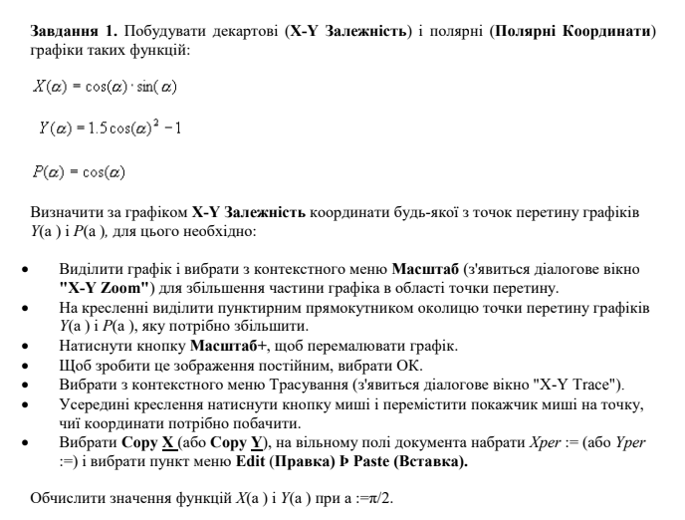

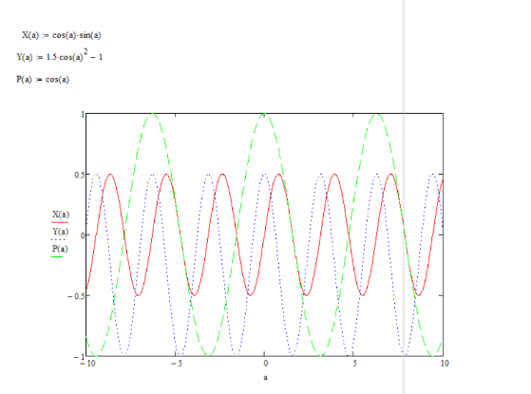

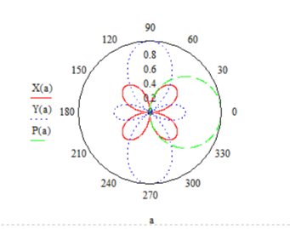

Перетин Х(а) та Y(a):

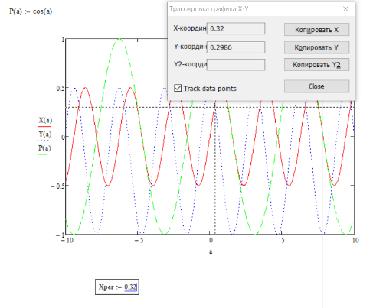

Значення Х(a ) та Y(a ) при a :=π/2

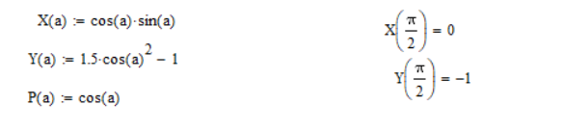

**Завдання 2**

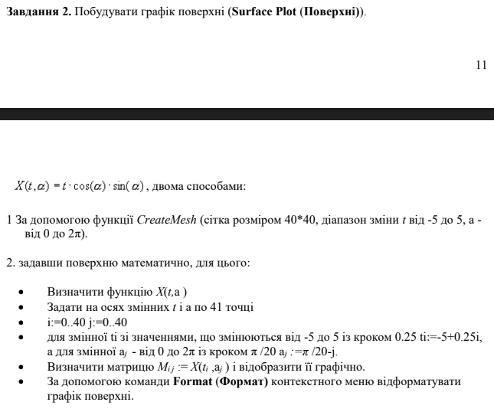

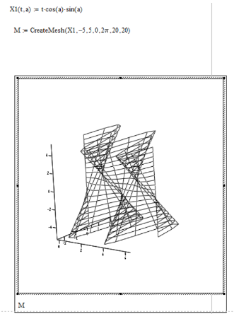

**Завдання 3**

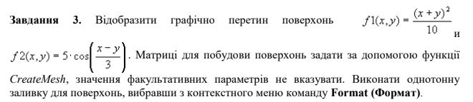

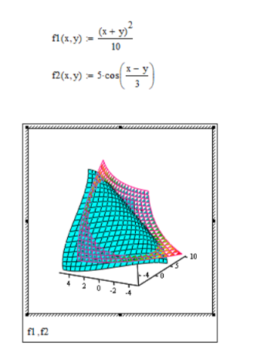

**Завдання 4**



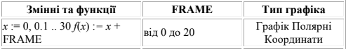

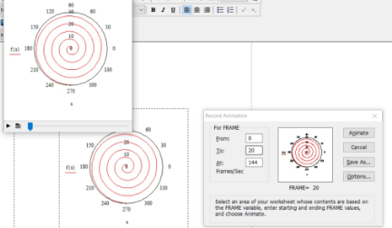

**Завдання 5**

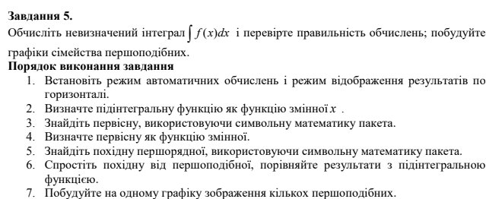



Первісна та похідна:

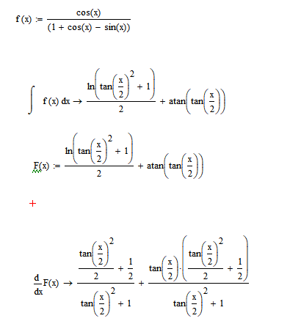

Графік кількох первісних

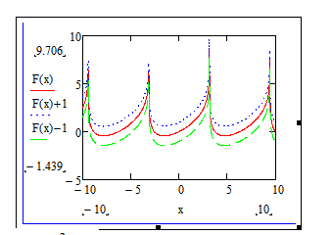**Завдання 6**

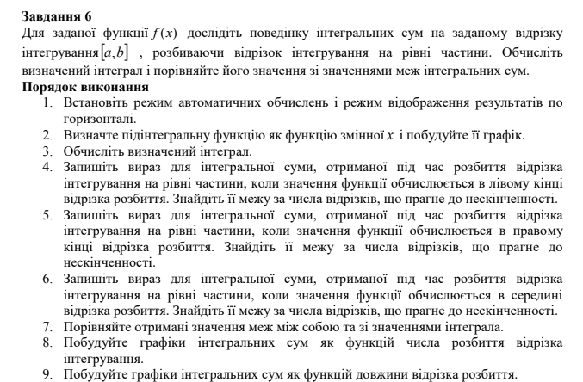



Графік функції та знаходження визначеного інтеграла

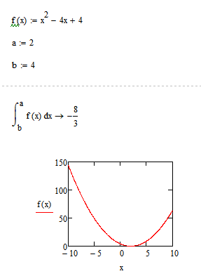

Значення функції що обчислюється в лівому кінці відрізка розбиття

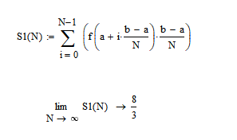

Значення функції що обчислюється в правому кінці відрізка розбиття

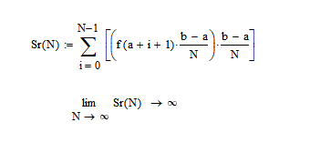

**Завдання 7**

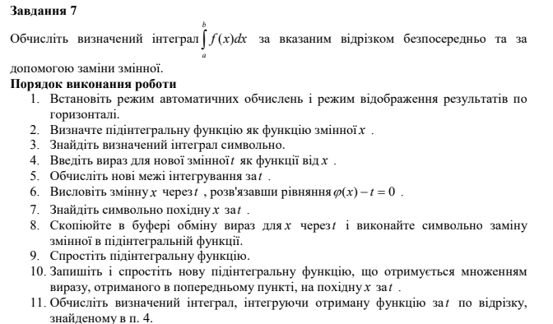



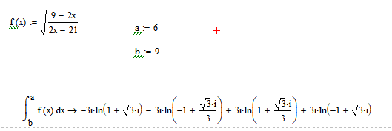

**Висновки**

В даній лабораторній роботі я навчилась та відпрацювала на практиці задачі роботу з пакетом прикладних програм Mathcad Prime.

Я вивчила теоретичні відомості та формули для роботи з даним типом задач. Головною особливістю ППП являється те, що ми маємо в наявності готові інструменти для роботи з математичними сутностями.

Для роботи з функціями та їх похідними і границями потрібно було встановити пакет прикладних програм Mathcad Prime. З допомогою даних електронних інструментів було здійснено обчислення з використанням матриць відповідно до завдання.

Після цього було виконано завдання згідно з варіантом.

У правильності результатів роботи можна переконатися, провівши відповідні обчислення.

Під час проведення лабораторної роботи №4 я, отримавши умови задачі та дані для оперування, розв’язала дані задачі та отримала відповіді.

Зважаючи на результати та власний досвід, вважаю мету роботи досягнутою, а завдання — виконаним.